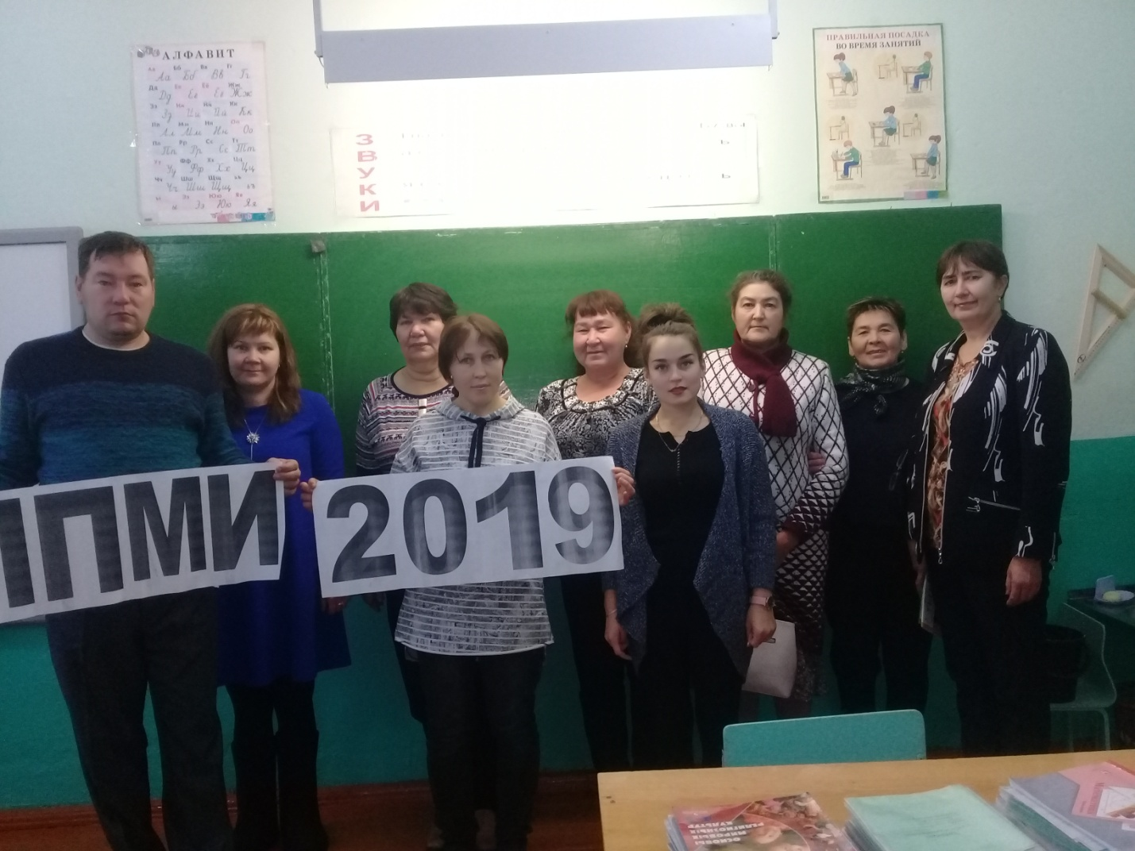

Реализация «ППМИ – 2019» на территории сельского поселения Качегановский сельсовет
На территории сельского поселения Качегановский сельсовет стартовала Программа ППМИ – 2019. Проведены предварительные мероприятия:
1. предварительные собрания - 3;
2. опрос населения – 230 человек;
3. День сказок;
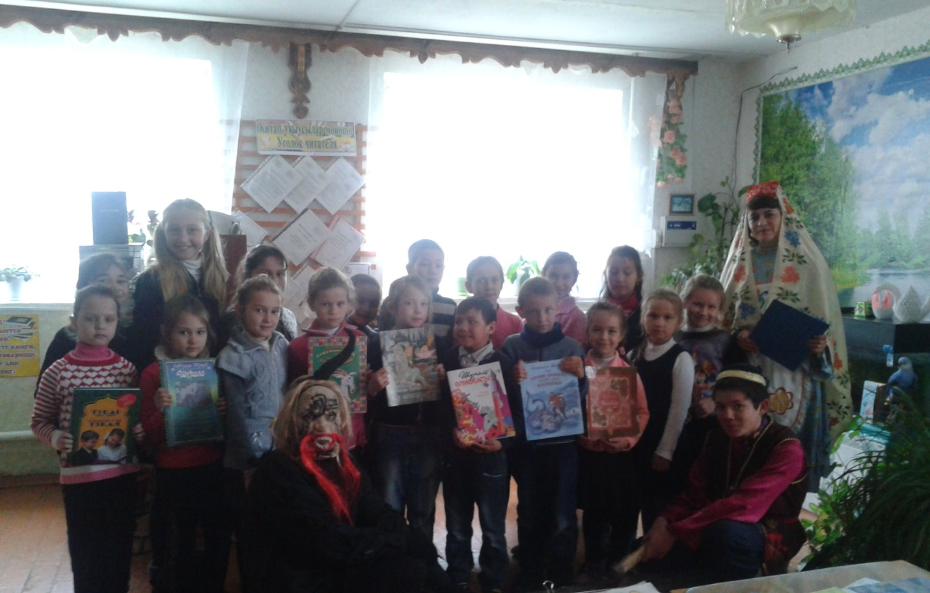
4. Концерт;
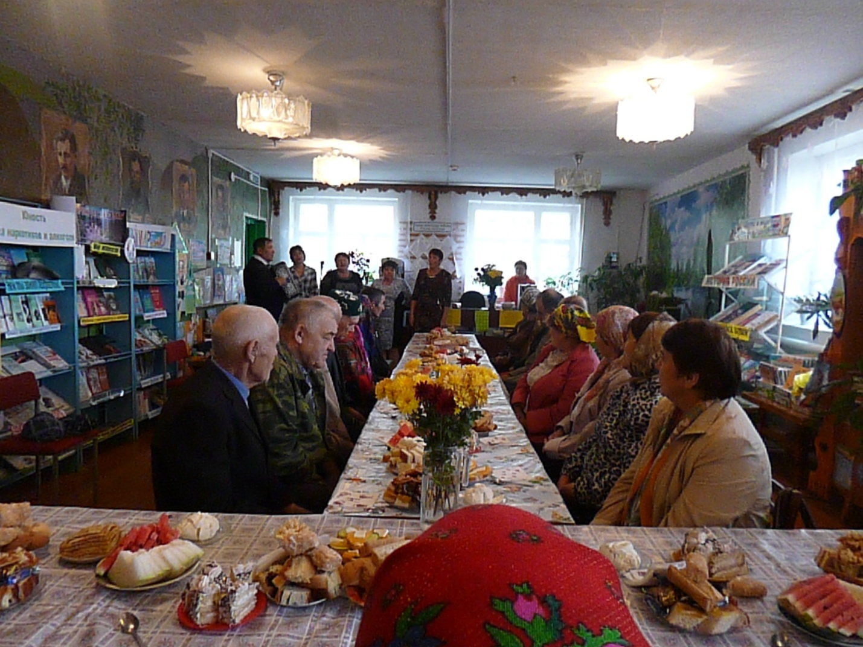

5. Лыжные соревнования.
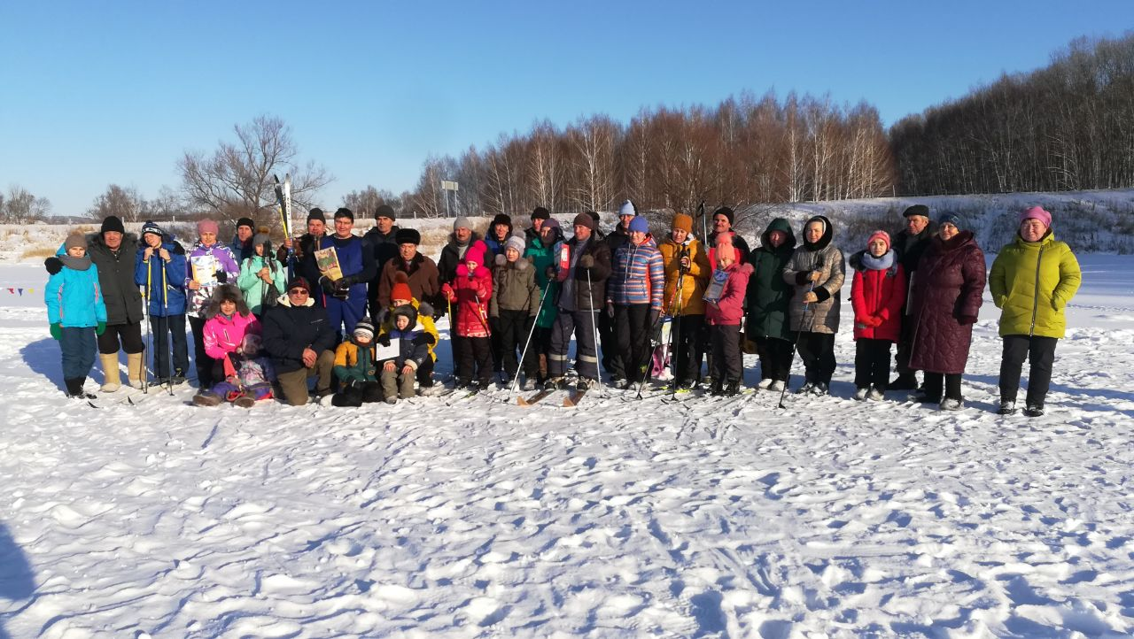
21 ноября 2018 года в с. Качеганово Миякинского района РБ прошло итоговое собрание жителей с. Качеганово по Программе поддержки местных инициатив. Были подведены итоги участия жителей сельского поселения в 2018 году и определены задачи на 2019 год. Участники собрания единогласно решили принять участие в конкурсе «ППМИ – 2019» и постановили, что наиболее неотложной и первостепенной задачей для участия в ППМИ является капитальный ремонт водопроводных сетей с. Качеганово МР Миякинский район РБ на сумму 1 202 910, 00 рублей. Также была избрана инициативная группа в составе из 5 человек, которая в настоящее время занимается подготовкой конкурсных материалов.
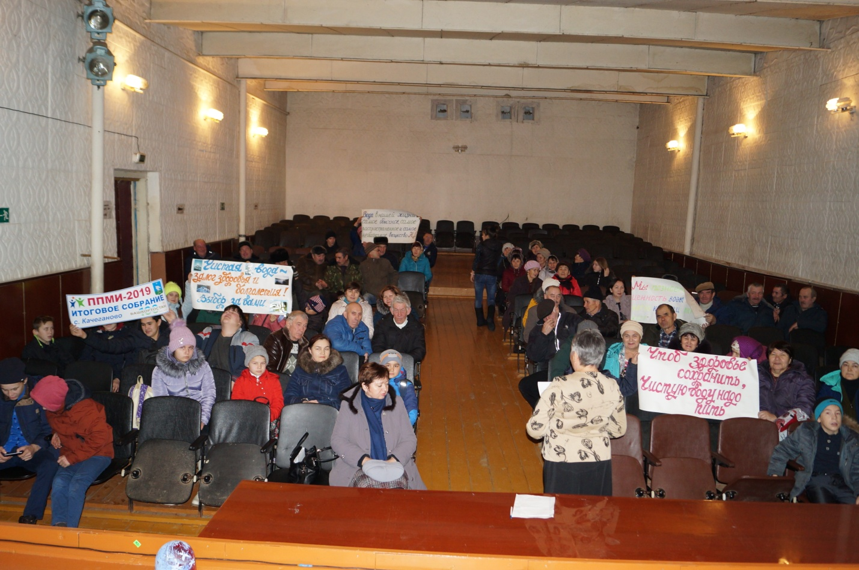
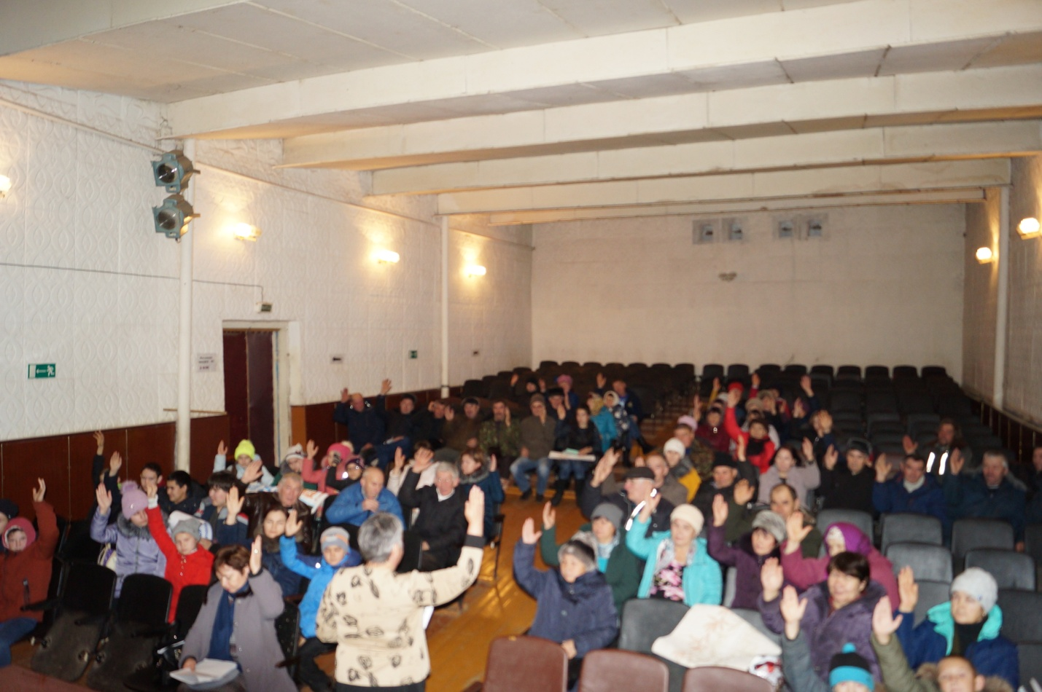
Глава СП Качегановский сельсовет Кадырова Гульнара Раифовна

